CENTRO MUNICIPAL DE EDUCAÇÃO INFANTIL

GALVÃO-SC
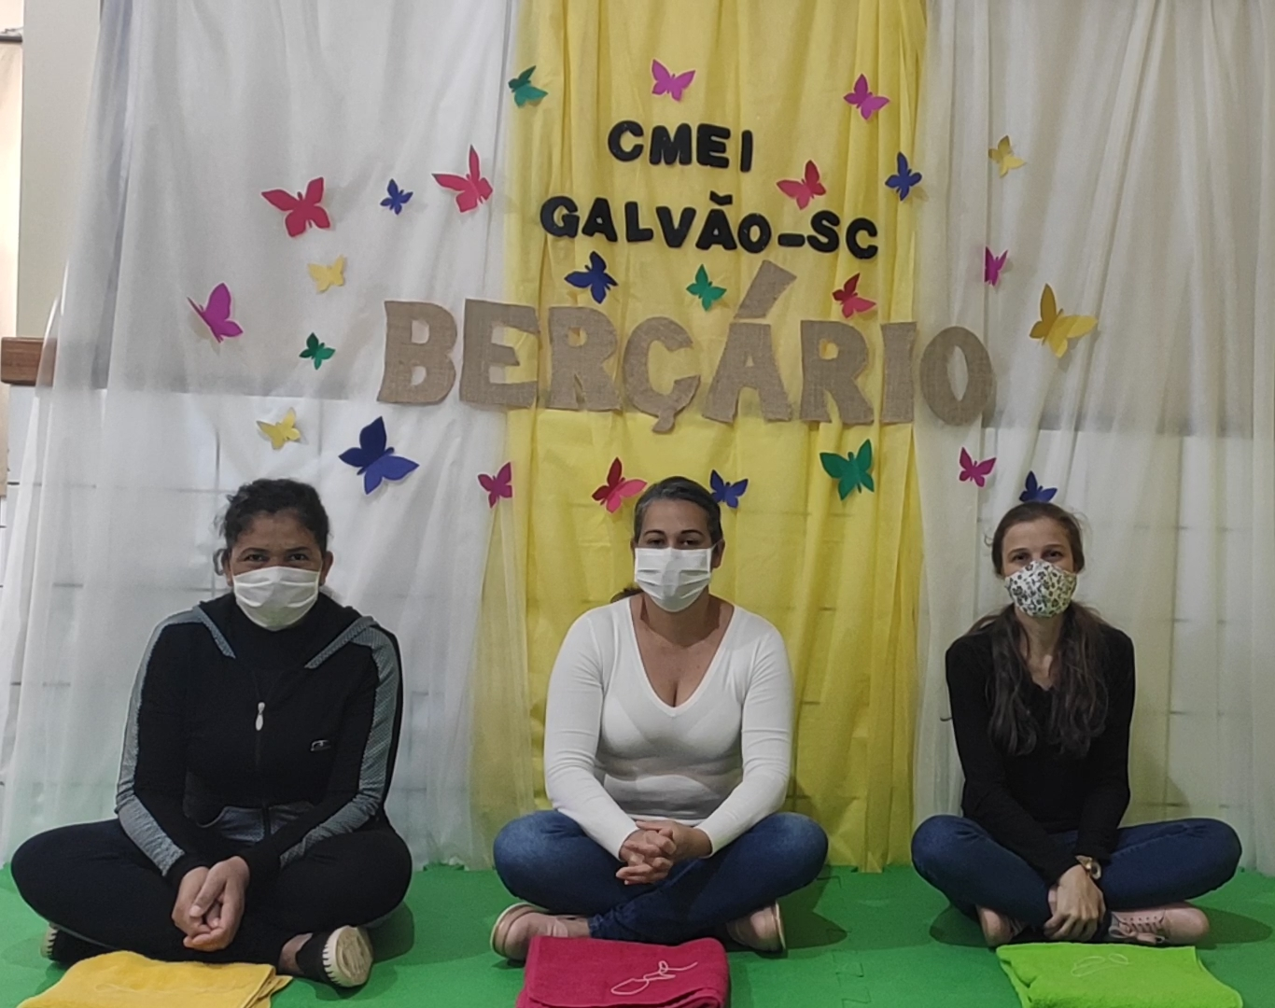
PLANEJAMENTO BERÇÁRIO 01 A 12/06/2020

PROFESSORAS:
ANA CRISTINA PIRES DA SILVA.
EDITE DE OLIVEIRA DIAS.
LUZIA ERLANI LUSSANI.

PROPOSTA DE INTERAÇÃO 01/06/2020:
A Lagarta Comilona!

Campos de Experiência: Traços, sons, cores e formas/Corpo, gestos e movimentos/O eu, o outro, o nós.

Objetivos de Aprendizagens e Desenvolvimento:
- Perceber as possibilidades os limites de seu corpo nas brincadeiras e interações das quais participa;
- Imitar gestos e movimentos de outras crianças, adultos e animais;
- Explorar diferentes fontes sonoras e materiais para acompanhar brincadeiras cantadas, canções, músicas e melodias.

Materiais: Toalha de banho, lençol, barbante a música A Lagarta Comilona

Desenvolvimento: Selecionamos a toalha e o barbante juntamente com a criança e iniciamos juntando as ponta e amarramos ela ao meio.
Quando aberta colocamos a toalha nas costas e seguramos as pontas com as mãos formando as asas da borboleta.
Depois ouvimos a música e vamos fazendo os gestos que ela pede:

“A Lagarta Comilona (Shauan Bencks)

Nhoc Nhoc Nhoc come muito a lagarta
Nhoc Nhoc Nhoc come muito a lagarta

Vai ficando grande, vai ficando enorme
Vai ficando imensa e gigante a lagarta

Depois vai morar em seu casulo

Uma asa pra lá
Uma asa pra cá

Virou uma borboleta
Voa voa voa, voa borboleta
Voa voa voa, voa borboleta”
Assista ao vídeo desta proposta de interação aqui> “A lagarta comilona” ou https://www.youtube.com/watch?v=YvG8ZN3SjN0

PROPOSTA DE INTERAÇÃO 04/06/2020:
Caça as meias!

Campo de experiências: Corpo, gestos e movimentos/O eu, o outro, o nós.

Objetivos de aprendizagem e desenvolvimento:
- Manipular objetos com diferentes texturas, cores, formatos, densidades, tamanhos, objetos que fazem parte da cultura família;
- Desenvolver a atenção e a coordenação viso-motora.

Materiais: Meias.

Desenvolvimento: Disponibilizar para a criança meias de várias cores e tamanhos, organizando elas com um só pé. Feito isso deixar que a criança observe e então mostrar a ela um pé de meia e pedir para que encontre o outro pé e forme o par correto. Se a criança tiver dificuldade pode dar dicas para facilitar.
Outra proposta é que a criança tente calçar a meia e tirá-la novamente. Mesmo que a criança encontre dificuldade é muito importante que ela tente, pois isso a tornará mais confiante e independente.
Assista ao vídeo desta proposta de interação aqui> “Caça as meias!” ou https://www.youtube.com/watch?v=s-MJl-cb0EE

PROPOSTA DE INTERAÇÃO 08/06/2020:
Banho Bom!

Campos de Experiência: Corpo, gestos e movimentos

Objetivos de Aprendizagem e Desenvolvimento:
- Adotar hábitos de autocuidado relacionado à higiene, alimentação, conforto e aparência.

Materiais: Música/ vídeo Banho Bom, potes e banheira.

Desenvolvimento: Assitir o video Banho Bom junto com a criança, após convidá-la para tomar um banho gostoso e durante o banho, incentivar a criança para que nomeie as partes do corpo.
Brinque com com ela neste momento prazeroso do banho.
Pode dar a criança potes pequenos para que ela brinque de encher e esvaziar a vontade.
Assista ao vídeo desta proposta de interação aqui> “Banho Bom!” ou https://www.youtube.com/watch?v=XAk6IWPpRq0
PROPOSTA DE INTERAÇÃO 12/06/2020:
Passa-passa!

Campos de Experiência: Espaços, tempos, quantidades, relações e transformações.

Objetivos de Aprendizagem e Desenvolvimento:
- Explorar relações de causa e efeito na interação com o mundo físico;
- Manipular, experimentar, arrumar e explorar o espaço por meio de experiências de deslocamentos de si e dos objetos.

Materiais: Potes, bacias, panelas, peneira, tampas ou pequenos objetos que flutuam na água.

Desenvolvimento: com o auxílio de um adulto disponibilizar para a criança uma bacia com água e outra vazia.
Na bacia com água coloque tampas ou pequenos objetos que flutuam na água.
O adulto deve orientar a criança a pegar as tampas uma a uma com peneira.
A atividade/experiência termina quando todas as tampas ou objetos forem transferidos ou enquanto a criança tiver interesse.
Assista ao vídeo desta proposta de interação aqui> “Passa-passa!” ou https://www.youtube.com/watch?v=tPLS6hp2oWQ&t=6s

